Proyecto de Java – UD07 – 1

**Requisitos:**

PRÁCTICA UD07-1

Deberá diseñarse un enunciado con requisitos que conduzcan a la creación de:

-Sobrecarga (en constructores y métodos)

-Mecanismo de herencia. Sobre escritura (polimorfismo estático, en tiempo previo a la ejecución).

-Una estructura principal de array de objetos.

-Un array de objetos como atributo de la clase a la que hace referencia el punto anterior.

-Uso de instanceof en algún método.

-Uso de algún elemento abstracto en el problema.

**Enunciado:**

Se desea crear un catálogo de videojuegos y canciones. En el caso de que en el catálogo aparezca un videojuego, del videojuego se quieren almacenar los siguientes datos: fecha de salida, empresa desarrolladora, nombre del videojuego, coste, y plataforma. En el caso de que sea una canción, se quiere saber el artista, el nombre de la canción, y la fecha de estreno.

Los videojuegos pueden estar en varias plataformas. Análogamente, una canción puede tener varios artistas.

El catálogo será una clase abstracta, con métodos y atributos comunes a los videojuegos y a las canciones. Las clases Videojuegos y Canciones heredarán de esta clase Catálogo, y en ellas se especificarán sus atributos.

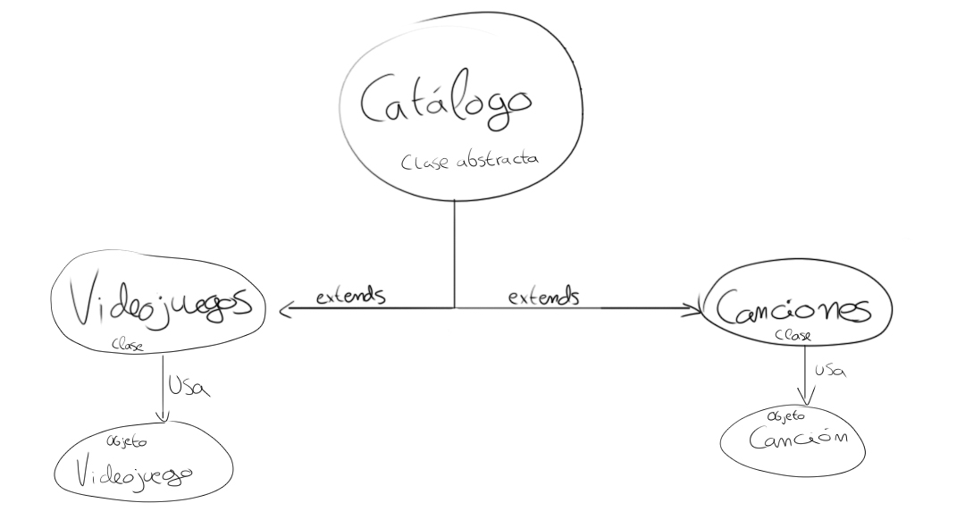

Debe mostrarse el siguiente menú al usuario, después de haber preguntado por el tamaño del catálogo:

1. Alta de videojuego
2. Alta de canción
3. Baja de videojuego
4. Baja de canción
5. Mostrar catálogo
6. Mostrar videojuegos
7. Mostrar canciones
8. Salir

Las canciones deberán estar ordenadas por título, y los videojuegos por la fecha de lanzamiento.

Para las funciones del menú se usarán métodos que reciban un objeto de tipo catálogo, y dentro del método se usará instanceof para diferenciar.

Para dar de alta objetos, se usará la función darAlta(Objeto objeto), y usará instanceof para separar entre juegos y canciones.

Debe de existir un control de errores adecuado:

Para los videojuegos:

1. El nombre de la desarrolladora no puede ser demasiado largo, ni inexistente.
2. El título del juego no puede ser demasiado largo ni inexistente.
3. La fecha de lanzamiento debe ser coherente.
4. El coste no puede ser negativo.
5. Las plataformas solo pueden ser: Windows, Mac, Linux, PlayStation o Xbox.

Para las canciones:

1. El título de la canción no puede ser ni demasiado largo ni inexistente.
2. El nombre de cada artista no puede ser ni demasiado largo ni inexistente.
3. Le fecha de estreno debe ser coherente.

En todas las clases deberá usarse encapsulación.